## 书面作业2参考答案

习题1.

路由器R1的路由表如下表所示。主机A的IP地址为21.13.24.78，主机B的IP地址为176.11.64.129，主机C的IP地址为176.11.34.72；主机D的IP地址为176.11.31.168，主机E的IP地址为176.11.60.239，主机F的IP地址为192.36.8.73。路由器R1接收到分别发送到目的主机（主机A~主机F）的分组。请回答以下3个问题：

1. 根据R1的路由表信息推断并绘制出网络结构图。（22分）

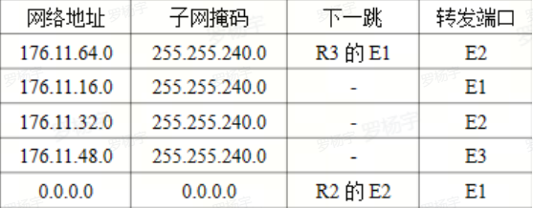

答案：

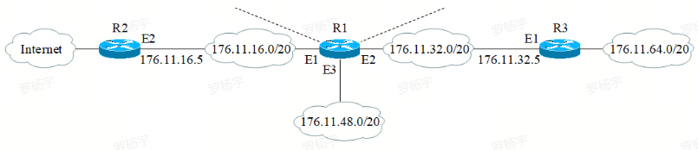

依据R1的路由表绘制(子网掩码不可忽略)：

表项1：R1的E2连接至R3的E1，R3可路由至网络176.11.64.0/20；

表项2：R1的E1端口网络为176.11.16.0/20；

表项3：R1的E2端口网络为176.11.32.0/20；

表项4：R1的E3端口网络为176.11.48.0/20；

表项5：R1的E1连接至R2的E2，R2是其他网络的默认路由。

1. 如果R3的E1与R2的E2的IP地址主机号均为5，那么这两个端口的IP地址是什么？（10分）

答案：

R3的E1的地址为176.11.32.5，

R2的E2的地址为176.11.16.5。

1. 对于目的地址为主机A~主机F的分组，它们的下一跳地址分别是什么？（18分）

答案：

目的地址为主机A的分组，下一跳地址为176.11.16.5（或填R2的E2）；

目的地址为主机B的分组，下一跳地址为176.11.32.5（或填R3的E1）；

目的地址为主机C的分组，由R1的E2直接交付，无下一跳；

目的地址为主机D的分组，由R1的E1直接交付，无下一跳；

目的地址为主机E的分组，由R1的E3直接交付，无下一跳；

目的地址为主机F的分组，下一跳地址为176.11.16.5(或填R2的E2)。

习题2.

网络结构如下图所示。主机A的MAC地址为00-15-C5-C1-5E-28，IP地址为10.2.128.100（私有地址），下方框中为该主机进行Web请求的1个以太网数据帧前80B的十六进制及ASCII码内容。请回答以下4个问题：

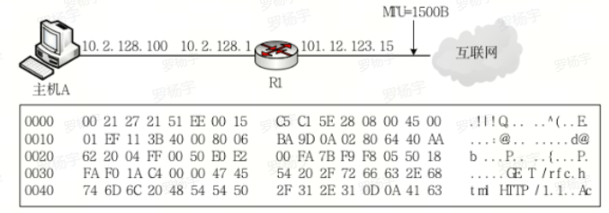

1. Web服务器的IP地址是什么？该主机的默认网关的MAC地址是什么？（10分）

答案：

（由以太网帧结构，目的MAC地址大小为6Byte，源MAC地址为6Byte，类型字段为2Byte，之后为IPv4头部，IPv4头部默认大小为20Byte，根据题目所给信息我们可以分析出：题目所求的默认网关的MAC地址就是以太网帧中的目的MAC地址，是开始的前6个字节；目的IP地址在IP分组头结构中第16字节开始的之后4个字节。）

网关MAC：第一行的前6个字节，直接读出MAC地址为：00-21-27-21-51-EE（或者使用冒号写法00:21:27:21:51:EE，字母大小写均可）

IP地址：通过上述分析可以得到IP的数据为40 AA 62 20，转化为十进制表示为：64.170.98.32。

1. 该主机在构造上图的数据帧时，使用什么协议确定目的MAC地址？封装该协议请求报文的以太网帧的目的MAC地址是什么？（10分）

答案：

该主机使用ARP协议确定目的MAC地址；

封装该协议请求报文的以太网帧的目的MAC地址是FF-FF-FF-FF-FF-FF

1. 假设HTTP/1.1协议以持续的非流水线方式工作，一次请求/响应时间为RTT，rfc.html页面引用了5个JPG图像，则从发出上图中的Web请求开始到浏览器收到全部内容为止，需要经过多少个RTT？（15分）

答案:

依题意，从发出上图中的Web请求开始到浏览器收到全部内容为止（不包含建立连接的握手时间），需要6个RTT（1个HTML+5个JPG）

1. 该帧所封装的IP分组经过路由器R转发时，需修改IP分组首部中的哪些字段？（15分）

答案：

该帧所封装的IP分组经过路由器R转发时，源IP地址将由私有地址修改为路由器公网地址，因为进行了转发，TTL也要减少；首部校验和因为头部信息的改变，同样也会进行修改。

需修改IP分组首部中的源IP地址、生存时间、校验和字段。

（若IP分组的长度超过输出链路的MTU，还需修改IP分组首部中的总长度、标志、片偏移字段）